Республиканский конкурс «Лучший педагог по обучению основам безопасного поведения на дорогах»

Педагогический кейс
«Правила и ИИ: Умный ПДД»

Номинация
«Классный наставник безопасности дорожного движения»

Целевая аудитория: дети 5-7 лет, педагоги ДОУ, родители, социум.

Автор- составитель: Мотыгуллина Алия Сабировна,
воспитатель, Муниципальное бюджетное дошкольное образовательное учреждение «Детский сад № 6 «Солнышко» г. Нурлат Республики Татарстан»

2025 год
- Введение.
Педагогический кейс по обучению безопасному поведению на дороге «Правила ИИ: Умный ПДД» направлен на формирование безопасного поведения участников дорожного движения.
Цель: формировать сознание необходимости соблюдения ПДД, познакомить с инновационными подходами и преимуществами искусственного интеллекта в образовательном процессе.
Ожидаемый результат:
Целевая аудитория: дети 5-7 лет, педагоги ДОУ, родители, социум.
1.4. Цель: формирование у детей дошкольного возраста навыков осознанного безопасного поведения на дорогах с использованием инновационных технологий.
Задачи: Создание условий для изучения правил дорожного движения. - Развивать у детей способность к предвидению возможной опасности в конкретно меняющейся ситуации и построению адекватного безопасного поведения, самостоятельно принимать нужные решения, ориентироваться в различной дорожной обстановке. - Формирование привычки правильно вести себя на улицах города и в общественном транспорте.Сформировать у родителей устойчивый интерес к безопасности детей как участников дорожного движения. - Активизация пропагандистской деятельности среди родителей воспитанников ДОУ по правилам дорожного движения и безопасному поведению на дороге. -Повышение профессиональной компетентности педагогов в области обучения дошкольников правилам дорожного движения. -Воспитывать - личность, способную проявлять гуманные чувства: доброту, отзывчивость и сострадание, быть осторожными и осмотрительными.
Ожидаемые результаты: - формирование у детей навыков культуры поведения на дороге и в общественном транспорте появление новых знаний о правилах дорожного движения; - умение применить полученных знаний в жизненных ситуациях; - создание необходимых условий для организации совместной деятельности с родителями по охране и безопасности жизни детей; - тесное сотрудничество семей воспитанников с сотрудниками ДОУ; - повышение заинтересованности родителей в проблеме обучения детей дорожной грамоте, и безопасному поведению на дороге; -воспитание ответственности за обеспечение безопасности своих детей; - установление прочной связи с ГИБДД. - использование электронных образовательных ресурсов и информационных технологий в образовательном процессе.
Новые педагогические технологии, методы, приемы, используемые в работе.
Для работы педагогам ДОУ предлагаю:
- ИКТ игры по программе «Эрудит»
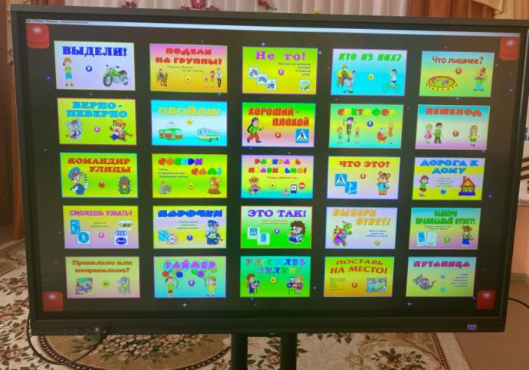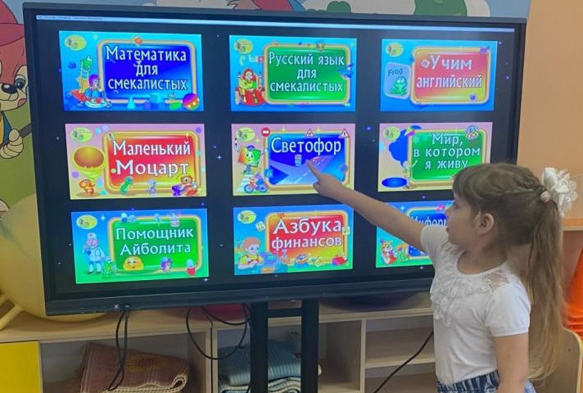
2. Искусственный интеллект в обучении детей дошкольного возраста правилам дорожного движения. Что такое искусственный интеллект — это способность компьютера обучаться, принимать решения и выполнять действия, свойственные человеческому интеллекту. Цель: познакомить с инновационными подходами и преимуществами искусственного интеллекта в образовательном процессе. Актуальность этой темы заключается в повышении безопасности детей на дорогах.
Для работы педагогам предлагаю приложение Gamma – это новый способ представление идей, основанный на искусственном интеллекте. В течение многих лет все мы использовали и до сих пор используем для создания презентаций Power Point, Google Slides, которые были очень медленными; теперь есть более лёгкий способ, с помощью Gamma. Gamma - это платформа для создания презентаций, которая использует искусственный интеллект для ускорения и упрощения процесса. Gamma позволяет создавать профессиональные презентации быстро и легко, даже без специальных навыков. Как это работает: сначало мы регистрируемся, потом вводим нужную нам тему например, «Дорожные знаки», выбираем количество слайдов от 8 и больше, после нажимаем создать конспект. За несколько секунд ИИ нам дает краткую запись каждого слайда; нажимаем сгенирировать и за пару секунд мы получаем готовую презентацию с картинками, с текстом. Если что-то нас неустраивает мы можем отредактировать, т.е. что-то добавить или убрать. А это Q-код для входа и работы.

В современном мире интерактивные платформы становятся все более популярными для образовательных целей. Одним из таких инструментов является Wordwall – сервис, который позволяет создать увлекательные игры и обучающие задания. Wordwall – это помощь для работы педагогам.Платформа предлагает множество готовых шаблонов: викторины, пазлы, игры на сопоставление и многое другое. Педагог может быстро создать игру по теме занятия, используя уже готовые форматы, а воспитанники, в свою очередь, получают возможность тренироваться в интересной игровой форме. Базовый тариф сервиса доступен полностью бесплатно. Более того, даже не заводя аккаунт, можно перейти на страницу «Сообщество», выбрать подходящее упражнение среди созданных другими пользователями, скопировать ссылку на него и дать своим воспитанникам. После регистрации пользователям доступны 18 шаблонов для заданий. После нажатия кнопки "Создать задание" в правом верхнем углу, вы попадаете на страницу шаблонов. Здесь вы найдете шаблоны для создания новых заданий, а также в правом верхнем углу кнопку "Мои задания", которая ведет к вашим прошлым заданиям. Wordwall— это мощный инструмент для создания интерактивного контента, который может значительно улучшить процесс обучения. Начать работать с ним просто, а возможности, которые он предоставляет, почти безграничны. Экспериментируйте с различными форматами заданий, и ваш учебный процесс станет более увлекательным и эффективным! Wordwall (Вордвал) игры можно использоват дома вместе с родителями для закрепления темы. *Родители получают доступ к созданным заданиям. * Получают рекомендации по использованию Wordwall для повторения ПДД дома.
*Это совместная игровая деятельность родителей с детьми. * Обмен опытом и идеями с другими родителями на онлайн-форумах. А это Q-код для входа и работы.

Игры с использованием Wordwall

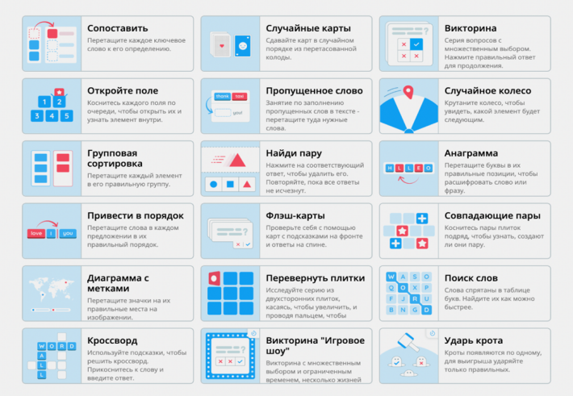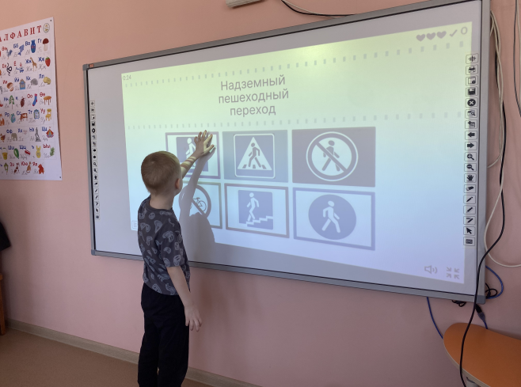
«НАЙДИ ПАРУ»

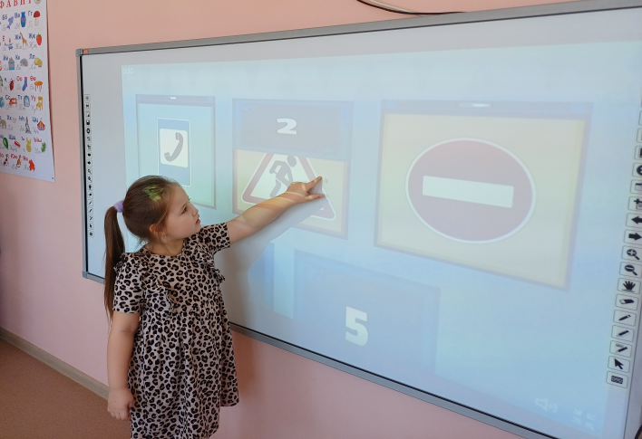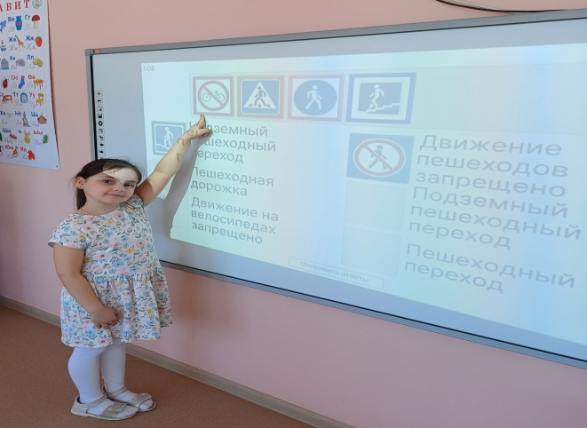
«ОТКРОЙТЕ ПОЛЕ»
«СОПОСТАВЬ»

Следующее это создание интерактивного пазла в онлайн сервесе Jigsaw Pianet. Это онлайн-платформа для создания пазлов. Он позволяет создавать пазлы из любых изображений, в нашем случае по теме ПДД. Сервис имеет простой интерфейс и поддерживает множество языков, в том числе и русский. Можно легко создать собственный пазл любой сложности. Чтобы перийти к созданию интерактивного пазла, нужно нажать кнопку «Создать» на главной странице сервиса, выбирать изображение из которого будет создан пазл, выбираем количество частей (от 4 до 290 можно) и уровень его сложности. Этот способ изучения правил дорожного движения. Легко, доступно, эффективно! Например, игра "Собери дорожный знак": дети собирают пазл с изображением дорожного знака и рассказывают, что он означает. Игра "Безопасный путь": дети собирают пазл с изображением улицы и отмечают безопасные места для перехода дороги. Когда проводим викторины пазлы можно использовать в качестве заданий. Домашнее задание: создание собственного пазла на тему ПДД вместе с родителями и т.д. А это Q-код для входа и работы.

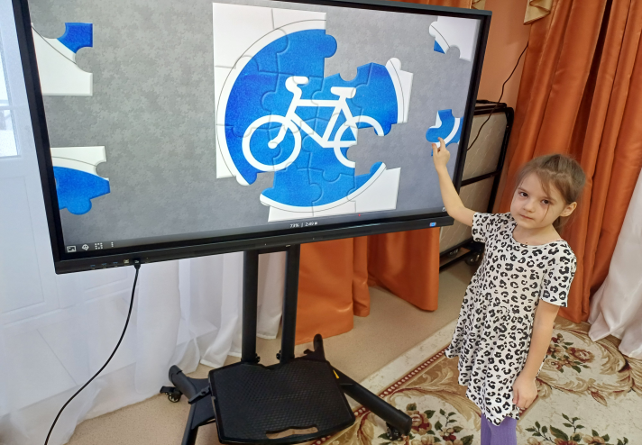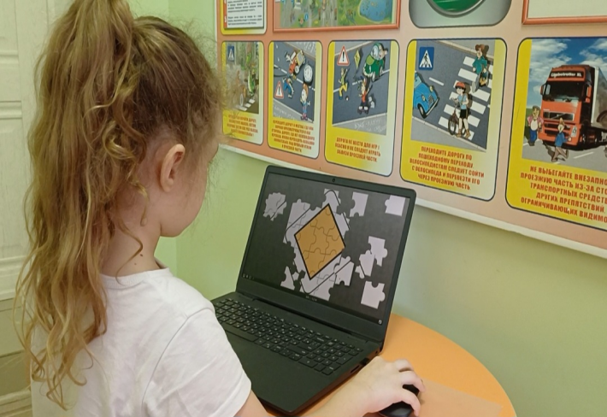
Перспективный план на учебный год с использованием инновационных технологий для обучения детей 5-7 лет правилам дорожного движения.
Месяц | Работа с детьми | Работа с родителями
Сентябрь  Тема: «Месячник безопасности дорожного движения» | - Беседа «Безопасная улица», «Для чего нужны дорожные знаки» - Сюжетные игры «Мчаться по улице автомобили». - ИКТ игры «Эрудит» (Пешеход) - Целевая прогулка «Безопасность на дороге» - Подвижная игра «Такси» - Лепка «Дорожные знаки» -Прослушивание песни «По правилам» (слова Вайнер А., муз. Вайнер Н.) -Наблюдение на прогулке «Легковые автомобили» - Пазл «Собери дорожный знак» https://www.jigsawplanet.com/ | - Анкетирование «Я и мой ребенок на улицах города»  -Родительское собрание «Будь заметен на дороге» просмотр видео сайт САКЛА  -Мастер-класс «Стань заметнее» (изготовление световозвращающих элементов)  -Практическое занятие «Составление маршрута из дома в детский сад».
Октябрь  Тема: «Дорожная азбука» | - Чтение художественной литературы «Запрещается-разрешается» В.Семерин -ИКТ игры «Эрудит» (Что лишнее?) -Дид.игра «Дорожная азбука», «Дорожные знаки» - «Собери пазл» https://www.jigsawplanet.com/ - Караоке «Будь заметен на дороге» сайт САКЛА - Лото «Азбука дорожных знаков» - Экскурсия в парк «Учимся соблюдать правила дорожного движения». - Просмотр мультфильмов Смешарики «Азбука безопасности» | -Памятка для родителей «Дорожная азбука».  -Конкурс объемных поделок по ПДД  -Акция «Засветись! Стань заметнее на дороге»
Ноябрь  Тема: «Светофор» | -Просмотр видео на сайте Сакла «Зимняя дорога» - Прослушивание песни «Светофоры» - Лепка «Наш друг - светофор» -Рисование «Светофор» -Беседа «Зачем нам нужен светофор» -Разучивание песни «Светофор утлары» - ИКТ игра «Эрудит» (Светофор) - Дид.игры «Светофор», «Светофор и регулировщик» - Чтение стихотворения: «Светофор» В.Кожевников, «Пешеходный светофор» Я.Пишумов - Подвижная игра: «Светофор» - Целевая прогулка «Сигналы светофора» | -Региональный конкурс творческих работ по безопасности жизнедеятельности «Моя семья в безопасности»
Декабрь  Тема: «Ребенок главный пассажир» | - Беседа «Правила поведения пешеходов» - Просмотр картин «Правила маленького пешехода» - ИКТ игра «Эрудит» (Дорога к дому)- Дид.игры: «Ловкий пешеход», «Машины и светофор», «Веселый жезл», «Мы пассажиры» - Караоке «Я пассажир» сайт САКЛА -Плакат «Азбука юного пешехода» -Чтение стихотворения «Мы - пешеходы» Семерин В. –Развлечение «Безопасность на дороге» - «Собери пазл» https://www.jigsawplanet.com/ - Целевая прогулка «Прогулка пешехода» | -Акция «Ребенок главный пассажир» (с представителями ГИБДД)  -Изготовление елочных игрушек с изображением дорожных знаков.  -Инструктаж на зимние каникулы «Предупреждение детского дорожно-транспортного травматизма»
Январь  «Мой город» | - Беседа «Наша улица» - Беседа по картине «Улица города» - ИКТ игра «Эрудит» (Собери сам!) -Дид. игры: «Улица города», «Угадай-ка», «Наша улица», «Пешеходы и водители»  - Пазл «Собери дорожный знак» https://www.jigsawplanet.com/ - Чтение художественной литературы:  С. Михалков «Моя улица» - Рисование «Мой город, моя улица» - Целевая прогулка: "Покажи и назови известный дорожный знак" | - Конкурс «Макет города Нурлат»  - Консультация «Безопасное поведение на дороге в зимний период»
Февраль «Транспорт» | - Беседа: «Транспорт нашего города» - ИКТ игра «Эрудит» (Хороший-плохой) -Дид.игры «Водители», «Магнитный транспорт» - Загадки про транспорт - Подвижные игры «Цветные автомобили», «Пешеходы и автомобили» - Чтение художественной литературы: «Автомобиль» Н.Носов - «Собери пазл» https://www.jigsawplanet.com/ - Целевая прогулка на автобусную остановку. | - Папка-передвижка « Как научить ребенка соблюдать привила дорожного движения»  - Конкурс рисунков «Осторожно дорога!»
Март  «Дорожные знаки» | Презентация «В стране дорожных знаков» - Просмотр картин «Учим дорожные знаки» - Свет фар «Дорожные знаки» сайт САКЛА - ИКТ игра «Эрудит» (Верно-неверно) - Дид.игра «Угадай какой знак?», «Найди нужный знак» - Комплект дорожных знаков - Загадки «Дорожные знаки» - Рисование «Придумай новый дорожный знак» - Пазл «Собери дорожный знак» https://www.jigsawplanet.com/ - Целевая прогулка «Мы изучаем дорожные знаки» | -Консультация для родителей «Соблюдаем правила дорожного движения – по дороге в детский сад»  -Папка передвижка «Дорога и мы»
Апрель «Обязанности пешеходов и водителей. Автокресла» | - Беседа «Правила дорожного движения выполняй без возражения» - ИКТ игра «Эрудит» (Дорога к дому) - Дидактическая игра «Учим дорожные знаки» - Рисование «Безопасная дорога» - Конструирование "Автобусы" - Пазл «Собери дорожный знак» https://www.jigsawplanet.com/ - Аппликация “Транспорт”, “Вырежи и наклей любой вид транспорта” - Заучивание песни «Песенка зебренка» | - Папки-передвижка: «Безопасность ребёнка в машине» - Просмотр видео «Купите ребенку автокресло» сайт САКЛА - Фотовыставка «Мой ребенок в автокресле» -Консультация «Детское автомобильное кресло - безопасность и комфорт малыша» -Памятки «Пристегни самое дорогое! И пристегнитесь сами»
Май «Велосипеды и самокаты» | - Беседа «Правила безопасной езды на велосипеде», «Катание на велосипеде (самокате, роликах) в черте города». - Просмотр презентации «Правила дорожного движения для велосипедистов» -Просмотр видео «Юный велосипедист», «Видеокультура» сайт САКЛА - ИКТ игра «Эрудит» (Раскрась знаки) - Чтение стихотворения «Самокат»Н. Кончаловская - Игровое упражнение «Самокат» - Рисование “Улица, на которой стоит детский сад” - «Собери пазл» https://www.jigsawplanet.com/ - Караоке «Мой друг - велосипед» сайт САКЛА | -Родительское собрание «Дети, дорога, безопасность»  -Памятка родителям «Внимание! Весна! Самокаты и велосипеды!»  -Консультация «Маленький велосипедист»  -Совместный досуг с родителями «Знает правила семья, значит, знаю их и Я!»
Вывод: Больше внимания педагогам необходимо уделять организации различных видов деятельности, направленных на приобретение детьми определенного навыка поведения, опыта посредством применения новых педагогических технологий. При этом основным ориентиром должен стать учет жизненного опыта детей, особенности их поведения, умения применять в реальной жизни свои знания. Чем раньше мы познакомим ребенка с правилами дорожного движения, научим его навыкам культуры поведения на улицах и дорогах, тем меньше будет происшествий на проезжей части.
Учитывая особую значимость работы в данном направлении, и то обстоятельство, что детский сад является самой первой ступенью в системе образования, особое внимание уделяется обучению детей правилам дорожного движения.

